**РАЗРАБОТКА УРОКА ПО МАТЕМАТИКЕ**

**в 7 классе на тему «Медианы, биссектрисы, высоты треугольника»**

**с применением элементов сингапурского проекта**

Г.Х. Садриева

Муниципальное бюджетное общеобразовательное учреждение «Большерусаковская средняя общеобразовательная школа Кайбицкого муниципального района Республики Татарстан»

Тема урока: Медиана, биссектриса, высота треугольника

Тип урока: урок закрепления изученного материала

Цель урока:

* Повторение, обобщение и проверка знаний по теме «Медиана, биссектриса, высота треугольника»;
* Развитие у обучающихся внимания, логического мышления, настойчивости, самостоятельности, умения анализировать, сравнивать;
* Развитие умения слушать и слышать, навыков математической грамотной речи.

Оборудование: презентация по теме, карточки- задания

Ход урока:

1. Организационный момент: приветствие, объявление темы и цели урока(2мин.)
2. Актуализация ранее изученного материала. (5 мин.)

Сегодня мы продолжаем с Вами знакомство с медианой, биссектрисой и высотой треугольника. (РЕЛЛИ РОБИН)

**1.**

* Вначале я попрошу Вас вспомнить, какая геометрическая фигура называется треугольником? (учащиеся дают ответ)
* Какие виды треугольников Вам известны? (учащиеся называют классификацию треугольников по сторонам и углам)
* Дайте подробное определение каждого вида треугольника (учащиеся отвечают).
* Что такое периметр треугольника? (учащиеся дают ответ)

1. Для того, чтобы проверить как вы уяснили что такое медиана, биссектриса и высота треугольника, предлагаю ответить на вопросы теста №1. Вам предложены несколько вариантов определения для каждого понятия Вам необходимо выбрать верный и записать на листочке нужный шифр (номера верных ответов). На выполнение задания Вам отводится 3 минуты (+3мин. на обсуждение результатов теста).

**Тест №1**

**А. Медианой треугольника называется** …

1. линия, проходящая через вершину и середину противоположной стороны треугольника
2. отрезок, соединяющий вершину с противоположной стороной треугольника
3. отрезок, соединяющий угол с серединой противоположной стороны треугольника
4. отрезок, соединяющий вершину треугольника с серединой противоположной стороны

**Б. Биссектрисой треугольника называется** …

1. биссектриса, проведенная из вершины треугольника
2. отрезок биссектрисы угла треугольника, соединяющий вершину с точкой противоположной стороны
3. прямая, проведенная из вершины треугольника как биссектриса угла

В**. Высотой треугольника называется …**

1. наибольшее расстояние между вершиной и противоположной стороной данного треугольника
2. перпендикуляр из вершины к прямой, содержащей противоположную сторону
3. отрезок из вершины треугольника, перпендикулярный к противоположной стороне

Давайте проверим, что у Вас получилось. Передаем друг- другу тетради по кругу.

Учитель называет номера (фамилии) нескольких участников, которые называют полученный шифр. Давайте еще раз сформулируем определение медианы, биссектрисы и высоты. Исходя из этих определений, мы получаем верный шифр: 422. Встаньте, пожалуйста, у кого все цифры совпали, у кого-2, а теперь те, у кого только 1. (Тэйк оф – Тач Даун)

**3**. **ЭЙ АР ГАЙД**

Молодцы ребята, результаты теста показали, что Вы хорошо знаете

определения.

А теперь я хочу узнать, знаете ли вы так же хорошо свойства медиан, биссектрис, и высот. Перед вами утверждения, в течение следующих пяти минут вам предстоит определить истинность каждого утверждения и написать «да»- если утверждение верное, «нет»- если утверждение неверное в нужное «окошко» графы «ДО».

|  |  |  |
| --- | --- | --- |
| ДО | Утверждение | ПОСЛЕ |
|  | Точка пересечения биссектрис любого треугольника находится внутри треугольника |  |
|  | Все высоты треугольника пересекаются в двух точках |  |
|  | Точки пересечения медиан тупоугольного треугольника находятся вне треугольника |  |
|  | В любом треугольнике можно провести три медианы |  |
|  | Все биссектрисы треугольника пересекаются в одной точке |  |
|  | Точка пересечения высот любого треугольника лежит внутри треугольника |  |
|  | В равнобедренном треугольнике медиана, проведенная к боковой стороне, является биссектрисой и высотой. |  |
|  | В равнобедренном треугольнике биссектриса, проведенная к основанию является медианой и высотой. |  |
|  | У тупоугольного треугольника отсутствует точка пересечения высот |  |
|  | Перпендикуляр, проведенный из любой вершины равностороннего треугольника к противоположной стороне, одновременно является высотой, медианой и биссектрисой этого треугольника |  |

1. Работа по готовым чертежам.

А вот следующее задание покажет, сможете ли вы на чертеже найти в каком треугольнике проведена высота, биссектриса или медиана. На доске имеются чертежи 14 треугольников. Сейчас ребята, каждый из вас, выпишет в первую строчку номера треугольников, в которых проведена высота, на вторую строчку выписываете номера треугольников, в которых проведена биссектриса, и на третью строчку выпишете номера треугольников, в которых проведена медиана. На выполнение данного задания Вам отводится 3 минуты (+5мин. на обсуждение результатов).

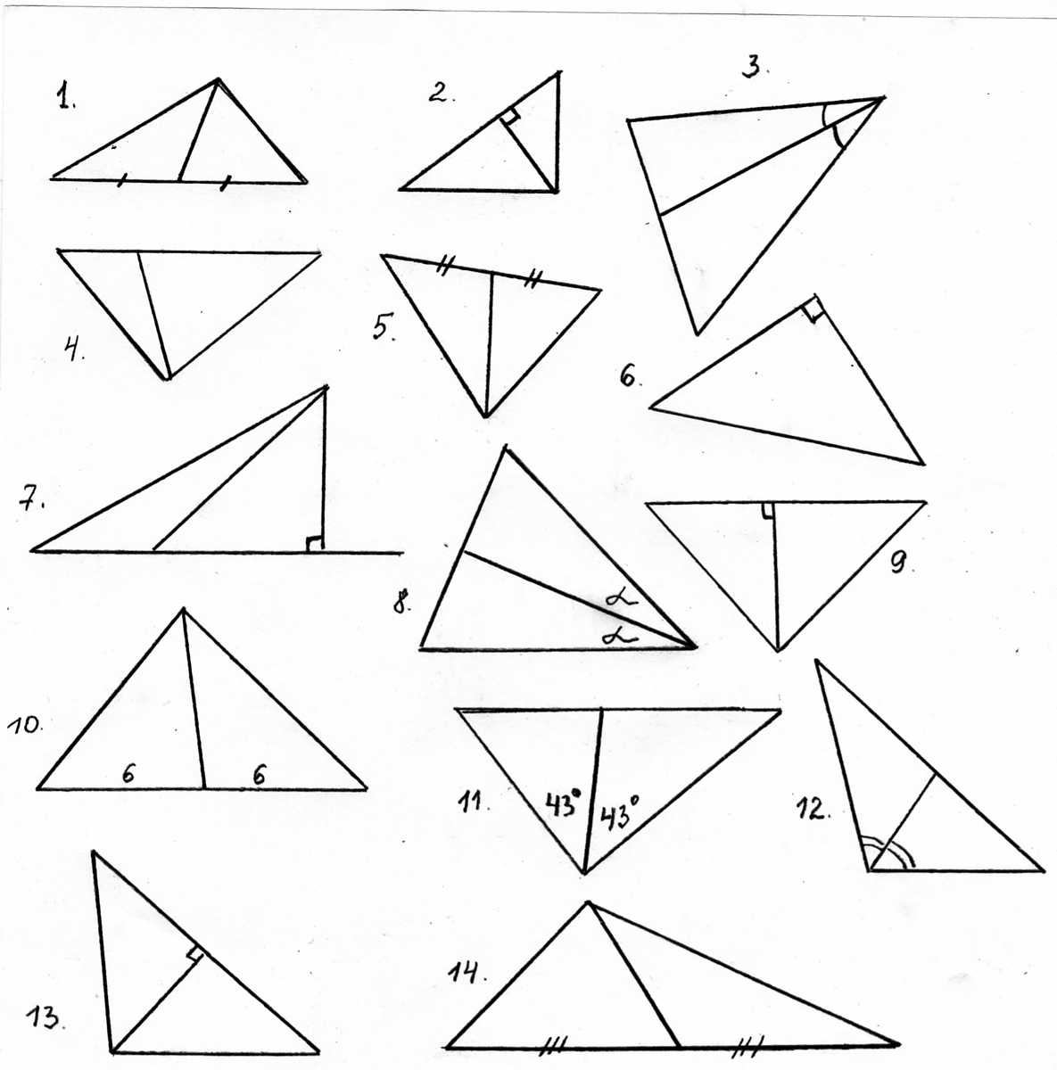

Давайте проверим, что же у вас получилось.

В результате учащиеся в первую строчку пишут номера: 2,6,7,9,13; во вторую: 3,8,11,12; в третью: 1,5,10,14. Участник под номером… (учитель назовет) объяснит свой выбор и покажет где может находиться точка пересечения.

Вот, мы с вами вспомнили определения и свойства медиан, биссектрис и высот. Вернемся к утверждениям и еще раз очень внимательно их прочитаем, подумаем и заполним графу «ПОСЛЕ». Не менялись ли ваши мнения? Если менялись, то в каких утверждениях?

Молодцы ребята, вы очень хорошо справились и с этим заданием. А теперь нам предстоит применить наши знания на практике и решить задачи.

1. Решение задач на применение знаний на практике (15 мин.)

5.1 КУИЗ-КУИЗ ТРЭЙД .

5.2 №1

Дан равнобедренный треугольник АВС, BN-медиана. Угол ABN=44градуса. Найдите угол NBC.

№2

В треугольнике ACD проведены медианы AE,CD, DF.AF=4см, BD=3см, CE=2см. Найдите периметр треугольника ACD.

1. Подведение итогов урока (3мин.)

* Какая цель стояла перед нами на уроке?
* Достигли ли мы этой цели?
* Что нового на уроке Вы узнали?
* Осталось ли что – то непонятным?
* Какое задание показалось самым сложным и почему? Самым интересным?

1. Обсуждение домашнего задания №119 из УМК автор Атанасян Л.С.(3мин.)
2. Заполнение листов рефлексии – анкета (2мин.):

Анкета «Как прошел урок?» (ПАРКОВКА)

* Доволен ли ты тем, как прошел урок?
* Было ли тебе интересно на уроке?
* Сумел ли ты получить новые знания?
* Ты был активен на уроке?
* Ты сумел показать свои знания?
* Учитель был внимателен к тебе?
* Ты с удовольствием будешь выполнять домашнее задание?

**Список литературы**

1. Сборник задач по геометрии в рисунках и тестах. 7-9 класс. Кукарцева Г.И. . «Аквариум», ГИППВ,2004
2. Контрольные работы, тесты, диктанты по геометрии. Фарков А.В., «Экзамен», Москва, 2009
3. Геометрия 7-9 классы. Тесты для текущего и обобщающего контроля. Ковалева Г.И., Мазурова Н.И., «Учитель», Волгоград, 2009
4. Геометрия. Задачи на готовых чертежах для 7-9 классов. Балаян Э.Н., «Феникс», Ростов - на- Дону, 2006
5. Тесты. Геометрия. Дидактические материалы. 7класс. Короткова Л.М., Савинцева Н.В.. «Айрис Пресс», Москва, 2004